**TUGAS 1**

MANAJEMEN BASIS DATA

Rancangan Database RETAIL

**NAMA : YOGA ADI WIDAGDO**

**NIM : L 200150085**

**KELAS : B**

**Gambar rancangan database Classicmodels dengan Applikasi Dia Diagram**

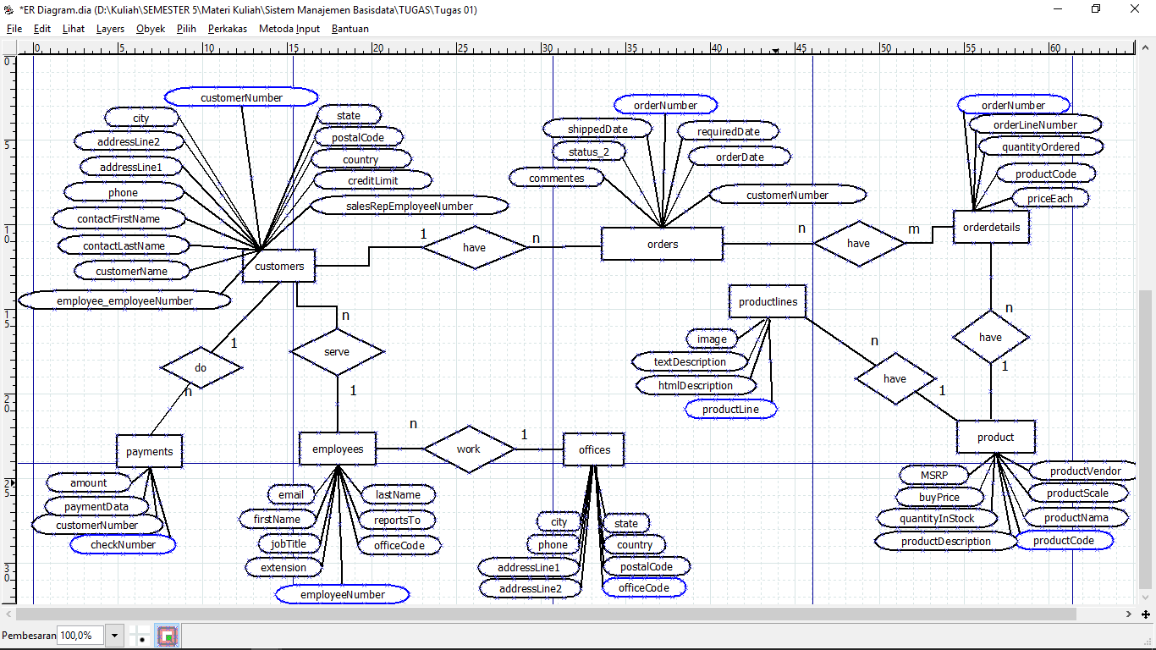

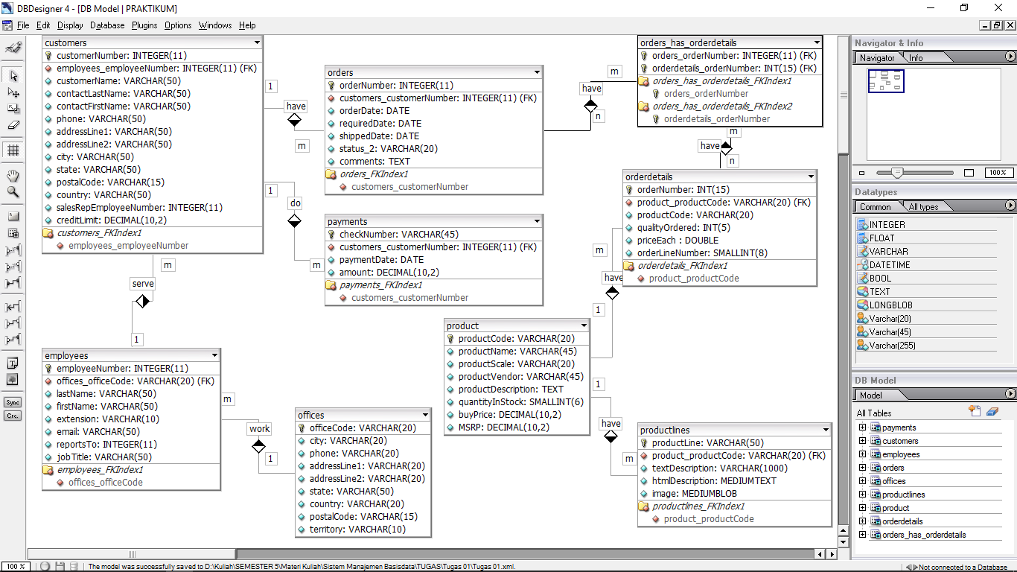**Gambar rancangan database Classicmodels dengan applikasi DBDesigner**

**Langkah-langkah perancangan database Classicmodels:**

1. Menentukan Entities (object-object) dasar yang perlu ada di database Classicmodels:
2. **Customers**
3. **offices**
4. **products**
5. **productlines**
6. **order**
7. **payment**
8. **employees**
9. **orderdetails**
10. Menentukan Attributes (sifat-sifat) masing-masing Entity sesuai kebutuhan database:
11. **customers**

* **customerNumber:** nomor id untuk customers **(INTEGER(11) PK)**
* **customerName:** nama lengkap untuk customers (**VARCHAR(50))**
* **contactLastName:** Nama panggilan belakang untuk customers **(VARCHAR(50))**
* **contactFirstName:** Nama panggilan depan untuk customers **(VARCHAR(50))**
* **phone:** nomor telephone untuk customers **(VARCHAR(50))**
* **addressLine1:** Alamat rumah 1 untuk customers **(VARCHAR(50))**
* **addressLine2:** Alamat rumah 2 untuk customers (**VARCHAR(50))**
* **city:** Nama kota untuk customers **(VARCHAR(50))**
* **state:** Negara dimana customers tinggal **(VARCHAR(50))**
* **postalCode:** Kode Pos untuk customers **(VARCHAR(15))**
* **country:** Negara diaman customerss tinggal **(VARCHAR(50))**
* **salesRepEmployeeNumber:** Nomor penjualan untuk customers **(INTEGER(11))**
* **creditLimit:** Batas kredit untuk customers **(DECIMAL(10,2))**

1. **offices**

* **officeCode:** Kode kantor suatu peekerjaan **(VARCHAR(20) PK)**
* **city:** Kota dimana dilakukanya bisnis **(VARCHAR(20))**
* **phone:** Nomor telephon kantor **(VARCHAR(20))**
* **addressLine1:** Alamat lengkap 1 suatu kantor **(VARCHAR(20))**
* **addressLine2:** Alamat lengkap 2 suatu kantor **(VARCHAR(20))**
* **state:** Status suatu pengiriman **(VARCHAR(50))**
* **country:** Negara untuk kantor tersebut **(VARCHAR(20))**
* **postalCode:** Kode post kantor **(VARCHAR(15))**
* **territory:** Wilayah kantor **(VARCHAR(10))**

1. **product**

* **productCode:** Kode produk suatu barang **(VARCHAR(20) PK)**
* **productName:** Nama produk suatu barang **(VARCHAR(45))**
* **productScale:**  Skala produk suatu barang **(VARCHAR(20))**
* **productVendor:** Vendor suatu barang **(VARCHAR(45))**
* **productDescription:** Deskripsi suatu barang **TEXT**
* **quantityInStock:** Kualitas stok suatu barang **(SMALLINT(6))**
* **buyPrice:** Harga beli suatu barang **(DECIMAL(10,2))**
* **MSRP:** MRSP suatu barang yang akan di jual belikan **(DECIMAL(10,2))**

1. **productlines**

* **productLine:** Rincian produksi suatu barang **(VARCHAR(50) PK)**
* **product_productCode:** Kode produksi suatu barang **(VARCHAR(20) FK)**
* **textDescription:** Deskripsi produktivitas berupa teks **(VARCHAR(1000))**
* **htmlDescription:** Deskripsi produktivitas berupa html **(MEDIUMTEXT)**
* **image:** Foto/ Dokumentasi suatu produktivitas barang **(MEDIUMBLOB**)

1. **order**

* **orderNumber:** Nomor pemesanana suatu produk **(INTEGER(11) PK)**
* **customers_customerNumber:**Nomor pelanggan  **(INTEGER(11) FK)**
* **orderDATA:** Tanggal pemesananan suatu produk **(DATA)**
* **requirerdDate:** Tanggl permintaan suatu produk **(DATE)**
* **shippedDate:** Tanggal pengiriman suatu produk **(DATE)**
* **status_2:** Satatus pemesanan suatu produk **(VARCHAR(20))**
* **comments:** Comentar pemesanan suatu produk **(TEXT)**

1. **payments**

* **checkNumber:** Memeriksan omor pembayaran **(VARCHAR(45) PK)**
* **customers_customersNumber:** Nomor urut pada custemers **(INTEGER(11) FK)**
* **paymentDate:** Tanggal pembayaran suatu transaksi **(DATE)**
* **amount:** Jumlah pembayaran suatu transaksi **(DECIMAL(10,2))**

1. **employees**

* **employeeNumber:** Nomor urut untuk employees **(INTEGER(11) PK)**
* **offices_officesCode:**  Kode kantor untuk employess **(VARCHAR(11) FK)**
* **customers_customerNumber:** Nomor pelanggan untuk employess **(INTEGER(11) FK)**
* **lastName:** Nama belakang untuk employess **(VARCHAR(50))**
* **firstName:** Nama depan untuk employess **(VARCHAR(50))**
* **extension:** Kontrak perpanjangan untuk emlpoyess **(VARCHAR(10))**
* **email:**  Alamat email untuk emlpoyess **(VARCHAR(50))**
* **reportsTo:** Laporan kerja untuk employess  **(INTEGER(11))**
* **jobTitle:** Nama pekerjaan untuk employess **(VARCHAR(50))**

1. **orderdetails**

* **orderNumber:** Nomor urut secara detail suatu pemesanan **(INT(15) PK)**
* **product_productCode:** Kode produksi suatu barang **(VARCHAR(20) FK)**
* **order_orderNumber:** Nomor pemesanan suatu barang **(INTEGER(11) FK)**
* **productCode:** Kode produksi suatu barang**(VARCHAR(20))**
* **qualityOrdered:** Kualitas suatu produk **(INT(5))**
* **priceEach:** Harga masing-masing suatu produk **(DOUBLE)**
* **orderLineNumber:** Nomor baris suatu pemesanan produk **(SMALLINT(8))**

1. Menentukan relationship (hubungan) antar entitas

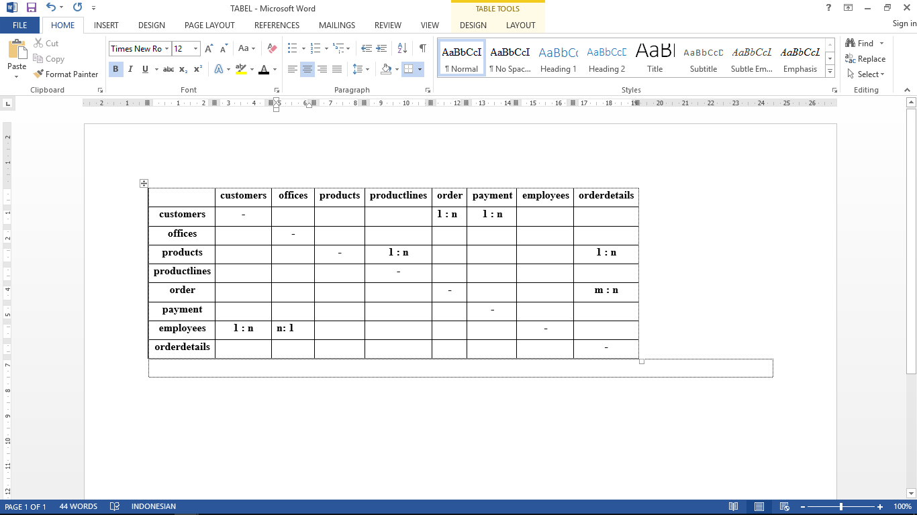

1. **customer** memesan **orders**

* Tabel utama: **customer**
* Tabel kedua: **orders**
* Hubungan: One to Many (1 : n)
* Atribut penghubung : customer_customerNumber (INTEGER (11) FK) berada di table orders

1. **customer** melakukan **payments**

* Tabel utama: **customer**
* Tabel kedua: **payments**
* Hubungan : One to Many (1 : n )
* Atribut penghubung : customer_customerNumber (INTEGER (11) FK) berada di table payments.

1. **product** memiliki **productlines**

* Tabel utama: **product**
* Tabel kedua**: productlines**
* Hubungan: One to many (1 : n)
* Atribut penghubung : product_productCode (VARCHAR (20) FK) yang berada di table productlines.

1. **product** memiliki **orderdetails**

* Tabel utama: **product**
* Tabel kedua: **orderdetails**
* Hubungan: One to many (1 : n)
* Atribut penghubung: product_productCode (VARCHAR (20) FK) yang berada di table orderdetails.

1. **orders** memiliki **orderdetails**

* Tabel utama: **orders**
* Tabel kedua: **orderdetails**
* Hubungan: Many to many (n : m )
* Atribut penghubung: product_productCode (VARCHAR (20) FK), order_orderNumber (INTEGER (11) FK), yang berada di table order_has_orderdetails

1. **employee**s melayani **customers**

* Tabel utama: **employees**
* Tabel kedua: **customers**
* Hubungan: One to Many (1 : n)
* Atribut penghubung : employees_employeeNumber (INTEGER (11) FK) yang berada di table Customers.

1. **employees** menempati **offices**

* Tabel utama: **employee**s
* Tabel kedua: **offices**
* Hubungan: Many to One (m : 1)
* Atribut penghubung : office_officeCode (VARCHAR (20) FK) yang berada di table Offices.